**Haus Huber-Lechner KlimaHaus A - Sanierung**

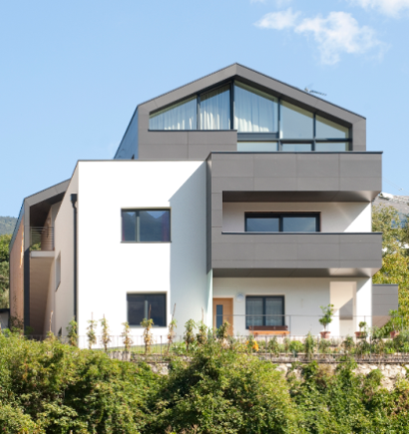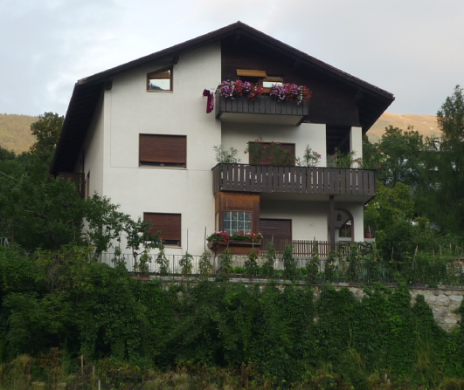

***Urteil der Jury***

***Architektonische und funktionelle Neuinterpretation für neuen Komfort und für ein neues Erscheinungsbild.***

Die Umwandlung eines traditionellen Südtiroler Gebäudes aus den 60er Jahren in ein modernes Mehrgenerationenwohnhaus mit einer Erweiterung. Die umfassende Umgestaltung und Modernisierung erfüllt nun die neuen moderneren Anforderungen der Bewohner.

Die umfangreichen technischen und architektonischen Eingriffe machten es möglich die KlimaHaus Klasse A zu erreichen. Alle Bereiche der Gebäudehülle wurden mit Dämmstärken zwischen 16 und 22 cm isoliert, während der Anteil an erneuerbarer Energie dank der Installation einer [Photovoltaikanlage](http://www.google.de/search?hl=en&biw=1680&bih=904&sa=X&ei=kR5cUOb2JKv24QTOl4HwCg&ved=0CBgQvwUoAQ&q=Photovoltaikanlage&spell=1) stark erhöht werden konnte. Der Wunsch der Bauherrn nach komfortablen Wohnräumen während des ganzen Jahres wurde auch durch die Installation einer mechanischen Wohnraumlüftung mit Wärme- und Feuchtigkeitsrückgewinnung erreicht.

**Gebäudedaten  
Bauherr:** Huber Ingrid, Lechner Artur  
**Standort:** Brixen  
**Planung:** Arch. Stephan Dellago **Bauleitung:** Arch. Kathrin Wilhelm

**Casa delle Bottere KlimaHaus Gold**

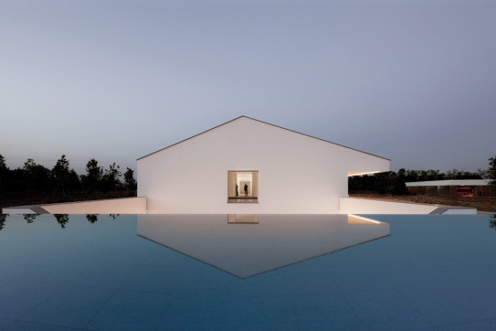

***Urteil der Jury***

***Ein Projekt, gebaut nach dem letzten Stand der Technik und dem Einsatz innovativer Materialien, geplant durch einen international anerkannten Architekten.***

Ein Einfamilienhaus vor den Toren von Treviso, vom englischen Architekten John Pawson geplant. Beim Bau des Gebäudes kamen modernste Materialien und technische Lösungen zum Einsatz. Die Gebäudehülle wurde durch den Einbau von innovativen Materialien, wie Vakuumpaneele, optimiert. Hocheffiziente Anlagen betreuen die Lüftung als auch die Heizung und Kühlung des Gebäudes. Diese Anlagen garantieren hohen Komfort für die Bewohner, senken gleichzeitig den Energiekonsum auf ein Minimum und halten die Wartungskosten niedrig. Der gesamte Energiebedarf wird durchgehend über erneuerbare Energieträger gedeckt. Das Gesamtkonzept macht das Gebäude zu einem Vorzeigeprojekt.

**Gebäudedaten**

**Bauträger:** Ricerca Spa

**Standort:** Treviso

**Planung:** Arch. John Pawson, Arch. Ben Collins

**Ausführungsplanung und Bauleitung:**

mzc+ : Arch. Mario Marchetti, Arch. Fabio Zampiero, Arch. Giuseppe Cangialosi

**Anlagenplanung:** Studio TZ

**KlimaHaus Energieberater:** Ing. Lorenzo Vittori

**Haus Obletter KlimaHaus A+ Sanierung**

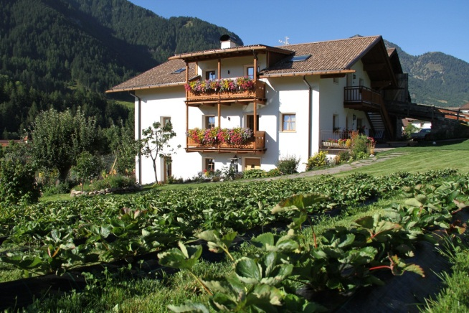

***Urteil der Jury***

***Die energetische Sanierung eines alten Bergbauernhofes unter voller Berücksichtigung architektonischer und kultureller Traditionen.***

Die energetische Sanierung des Uridl Hofs in die KlimaHaus-Klasse A wurde mit großem technischen Aufwand betrieben. Auf rechtlicher Seite wurden alle Möglichkeiten ausgeschöpft, die innerhalb der Autonomen Provinz Bozen anwendbar sind. Ein wichtiger Bestandteil davon ist der Kubaturbonus, der eine Erweiterung der bestehenden Struktur ermöglichte. Der Wunsch des Bauherrn war es die ursprünglichen Außenmauern zu erhalten und die Innenstruktur den neuen modernen Erfordernissen anzupassen. Dazu zählen auch Gästezimmer für Urlaub auf dem Bauernhof und der Einsatz von naturnahen Materialien. Die Außenwände wurden mit Dämmung auf mineralischer Basis isoliert, während für den Bereich der Gebäudeerweiterung leim- und metallfreie Vollholzelemente zum Einsatz kamen, die mit Holzfaserplatten gedämmt und Innen mit Lehm verputzt sind.

**Gebäudedaten**

**Bauherrr:** Obletter Bruno, Insam Claudia

**Standort:** St.Ulrich (BZ)

**Planung:** Geom. Demetz Gerold

**Scuola elementare di Villa Vicentina CasaClima Apiù**

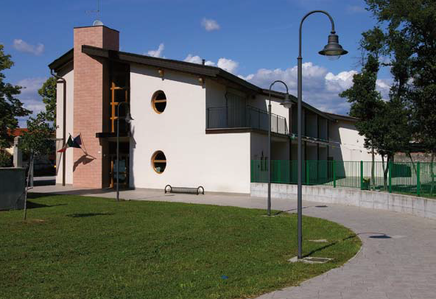

***Urteil der Jury***

***Eine Schule im KlimaHaus A+Standard: Öffentliche Gebäude tragen dazu bei die KlimaHaus Idee neuen Generationen und jungen Nutzern zu vermitteln.***

Der Neubau der Grundschule und die Außengestaltung hat einen großen Beitrag geleistet das Zentrum von Villa Vicentina aufzuwerten. Mehrere Bogenelemente des Gebäudes, das vorher an der Stelle errichtet war, wurden in den neuen Bau integriert, um die Erinnerung an diese traditionelle lokale Bauweise aufrecht zu erhalten.

Neben den sehr guten thermischen Eigenschaften der Gebäudehülle wurde auch auf eine sorgfältige akustische Planung geachtet. Bei der Wahl der Materialen wurden naturnahe Produkte bevorzugt, die über ihren gesamten Lebenszyklus betrachtet, einen niederen Energiebedarf aufweisen.

Das Ergebnis ist ein öffentliches Gebäude mit einem gesunden Wohnklima, das dank des Einsatzes von erneuerbaren Energien relativ geringe Nutzungskosten aufweist.

**Gebäudedaten  
Bauherr:** Comune di Villa Vicentina (UD) **Standort:** Piazza III Armata/via della Fontana **Planung:** Arch. Florissi Federico, Arch. Giorgio Spaziani **Ausführungsplanung und Bauleitung:** Arch. Florissi Federico, Arch. Giorgio Spaziani **Anlagenplanung:** P.i. Efisio Bonu **KlimaHaus Energieberater:** Ing. Peter Erlacher

**Salewa Headquarters KlimaHaus Work&Life**

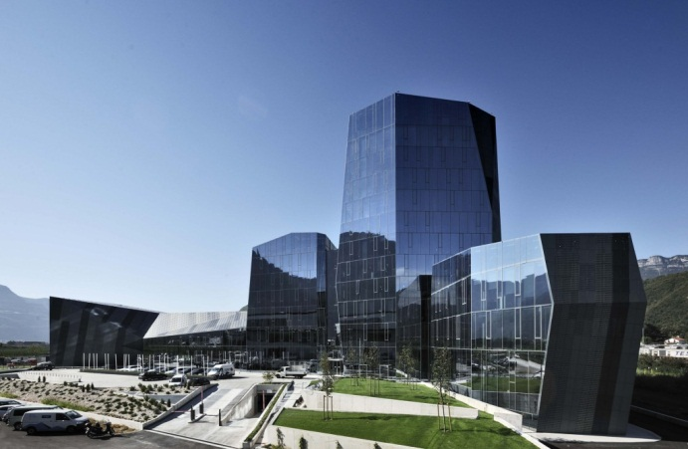

***Urteil der Jury***

***Einen Schritt weiter als der energetische Nachweis: die Nachhaltigkeitszertifizierung. Ein erfolgreicher Unternehmer, klare Ziele, ein Ideenwettbewerb, ein ambitioniertes Projekt, ein gelungenes Gesamtresultat.***

Der neue Hauptsitz des berühmten Südtiroler Unternehmens, das im Bereich alpiner Bekleidung und Ausrüstungsgegenständen tätig ist, präsentiert sich mit dem neuen Hauptsitz in moderner Glas-und Metallfassade. Es ergibt einen starken Ausdruck und vor allem ein modernes Energiekonzept mit Weitblick. Die Metallfassade nach Süden und Westen und die Glasfassade gegen Norden verringern die Wärmeeinträge im Sommer und halten den Einsatz künstlicher Beleuchtung auf ein Minimum. Die Beachtung verschiedenster Aspekte wie des Ressourcenschutz, den Energieverbrauch, Innenraumkomfort, Einrichtungen für die Mitarbeiter und Besucher, die Zugänglichkeit des Gebäudes, die Langlebigkeit der Bauteile und Kommunikationsstrategie haben es erlaubt das SALEWA-Gebäude als erstes Gebäude mit dem KlimaHaus Work&Life auszuzeichnen.

**Gebäudedaten**

**Bauträger:** Leasalp Spa

**Standort:** Bozen

**Planung:** Cino Zucchi Architetti, Park Associati

**Bauleitung:** Ing. Johann Röck, Plan team

**Planung/Bauleitung Statik:** Ing. Ulrich Kauer, Kauer Ingenieure

**Planung/Bauleitung Anlagen:** Ing. Georg Felderer, Energytech

**Bauunternehmen:** ZH General Construction Company spa

**Anlagenbau:** Gaetano Paolin spa